RESUMEN EJECUTIVO
Nombre de proyecto: Study Planner (StudyOso)
Integrantes:
Alumno | Correo | Celular
James Frank MENDOZA RIOS | 21100654@ue.edu.pe | 993 375 345
Gerson CHANCAS EVANGELISTA | 21100940@ue.edu.pe | 934 671 415
Sandro Fabrizio AVILA AGURTO | 21101154@ue.edu.pe | 926 983 296
Benny Joseph CARRERA MUNOZ | 21100936@ue.edu.pe | 969 460 311

Objetivo general:
Permitir a estudiantes universitarios gestionar de manera integral su vida académica, combinando:
- Organización temporal (calendario/horarios)
- Gestión de tareas priorizadas
- Seguimiento de calificaciones
- Análisis de rendimiento académico
Alcance del proyecto:
Funcional:
1. Gestión de Usuarios y Autenticación
Autenticación Segura
- Registro de usuarios con validación de datos
- Sistema de login con credenciales seguras
- Gestión de sesiones persistentes
- Cifrado de contraseñas con BCrypt
- cierre de sesión
Perfil de Usuario
- Información personal (nombre, apellido, correo, fecha nacimiento)
- Estadísticas de rendimiento académico
2. Gestión Académica
Sistema de Cursos
- Creación y gestión de materias/asignaturas
- Información detallada (nombre, profesor, aula, créditos)
- Códigos de color personalizables
- Horarios por día de la semana
- Gestión de tipos de evaluación por curso
Calendario Académico
- Vista mensual, semanal y diaria
- Visualización de horarios de clases
- Navegación fluida entre períodos
- Indicadores visuales de eventos
- Sincronización con horarios de cursos
3. Gestión de Tareas y Productividad
Sistema de Tareas
- Creación de tareas con descripción detallada
- Matriz de Eisenhower (Importante/Urgente)
- Fechas de vencimiento con validación
- Estados de progreso (Pendiente, Completada)
- Asociación con cursos específicos
Sistema de Notificaciones
- Alertas automáticas para tareas vencidas
- Recordatorios de tareas que vencen hoy/mañana
- Notificaciones push configurables
- Canales de notificación organizados
Técnica Pomodoro
- Temporizador configurable
- Sesiones de trabajo y descanso
- Notificaciones de intervalos
4. Sistema de Calificaciones
Registro de Notas
- Ingreso de calificaciones por tipo de evaluación
- Múltiples tipos de prueba por curso
- Numeración y peso de evaluaciones
- Validación de rangos (0-20)
Calculadora GPA
- Cálculo automático de promedios por curso
- Promedio general ponderado
- Simulador de calificaciones futuras
5. Funcionalidades Adicionales
Ambiente de Estudio
- Lista de música integrada
- Buscador de música para concentración
- Configuración de ambiente de trabajo
Interfaz de Usuario
- Diseño Material Design 3
- Tema oscuro/claro automático
- Navegación con drawer lateral
- Animaciones fluidas y feedback háptico
- Diseño responsivo (móviles y tablets)
Técnico:
Arquitectura y Patrones
Arquitectura MVVM con Clean Architecture
Patrón Repository para acceso a datos
Inversión de dependencias
Programación reactiva con StateFlow
Separación de capas clara
Stack Tecnológico
Frontend
- Jetpack Compose 2025.05.00
- Material Design 3 (1.3.2)
- Compose Navigation (2.9.0)
- Animaciones y transiciones modernas
Backend Local
- Room Database (2.7.1) con SQLite
- Kotlin Coroutines (1.10.1)
- StateFlow para gestión de estados
- Repositorios con Flow reactivo
Servicios en Segundo Plano
- WorkManager (2.10.1) para notificaciones
- Programación de tareas periódicas
- Verificación automática de vencimientos
Seguridad
- BCrypt para hashing de contraseñas
- SharedPreferences para sesiones
- Validación de entrada de datos
- Gestión segura de permisos
Compatibilidad
- Android API 28+ (Android 9+)
- Target SDK 35 (Android 15)
- Soporte para tablets y diferentes tamaños de pantalla
Fuera del Alcance
Limitaciones Técnicas:
- Solo disponible para Android (no iOS)
- Almacenamiento local únicamente
- Sin conectividad a internet requerida
- Sin sincronización multiplataforma
Usuarios Objetivo
Usuario Principal
Estudiantes Universitarios
- Edad: >15 años
- Nivel: Educación superior (pregrado/posgrado)
- Necesidad: Organización académica eficiente
- Dispositivo: Smartphone Android
Casos de Uso Principales
- Planificación Académica: Organizar horarios y cursos
- Gestión de Tareas: Crear y seguir tareas con deadlines
- Seguimiento de Notas: Registrar y calcular promedios
- Productividad: Usar técnicas como Pomodoro
- Organización Temporal: Visualizar calendario académico
Objetivos de Negocio
Objetivos Primarios
- Mejorar la organización académica de estudiantes
- Reducir el estrés por deadlines perdidos
- Incrementar la productividad en el estudio
- Facilitar el seguimiento del rendimiento académico
Objetivos Secundarios
- Promover técnicas de estudio efectivas
- Crear hábitos de organización sostenibles
Cronograma del Proyecto
Fase 1: Configuración (Completada)
- Configuración del proyecto Android
- Implementación de arquitectura base
- Sistema de autenticación
Fase 2: Core Features (Completada)
- Gestión de cursos y horarios
- Sistema de tareas
- Base de datos Room(SQLite)
Fase 3: Funcionalidades (Completada)
- Sistema de calificaciones
- Notificaciones con WorkManager
- Calendario académico
Fase 4: Pulido y Optimización (Completada)
- Interfaz Material Design 3
- Animaciones y transiciones
- Técnica Pomodoro
- Testing y optimización
Requerimientos funcionales del proyecto:
GESTIÓN DE USUARIOS Y AUTENTICACIÓN
- RF01 - El sistema debe permitir el registro de nuevos usuarios solicitando nombre, apellido, correo electrónico, fecha de nacimiento y contraseña con confirmación.
- RF02 - El sistema debe autenticar usuarios mediante correo electrónico y contraseña utilizando encriptación BCrypt.
- RF03 - El sistema debe mantener sesiones persistentes y verificar automáticamente el estado de autenticación al iniciar la aplicación.
- RF04 - El sistema debe permitir visualizar y gestionar el perfil de usuario con estadísticas académicas personalizadas.
GESTIÓN DE CURSOS
- RF05 - El sistema debe permitir crear cursos especificando nombre, profesor, aula, créditos y color personalizado.
- RF06 - El sistema debe mostrar la lista de cursos del usuario con información detallada y acceso a funciones de gestión.
- RF07 - El sistema debe permitir editar la información de cursos existentes.
- RF08 - El sistema debe permitir eliminar cursos con eliminación en cascada de datos relacionados.
- RF09 - El sistema debe permitir personalizar visualmente los cursos mediante colores y modalidades (presencial, virtual, híbrido).

GESTIÓN DE HORARIOS
- RF10 - El sistema debe permitir asignar horarios a los cursos especificando día, hora de inicio, hora de fin y aula.
- RF11 - El sistema debe mostrar los horarios en vistas de calendario mensual, semanal y diaria con navegación fluida.
- RF12 - El sistema debe permitir modificar horarios existentes.
- RF13 - El sistema debe permitir eliminar horarios específicos de los cursos.
GESTIÓN DE TAREAS
- RF14 - El sistema debe permitir crear tareas clasificándolas según la matriz de Eisenhower (importante/urgente) con fecha de vencimiento.
- RF15 - El sistema debe mostrar las tareas organizadas por categorías con indicadores visuales de prioridad.
- RF16 - El sistema debe permitir editar tareas modificando descripción, prioridad, urgencia y fecha de vencimiento.
- RF17 - El sistema debe permitir eliminar tareas específicas del usuario.
- RF18 - El sistema debe categorizar automáticamente las tareas según la matriz de Eisenhower con códigos de colores distintivos.
SISTEMA DE CALIFICACIONES
- RF19 - El sistema debe permitir configurar tipos de prueba por curso especificando nombre, cantidad y peso porcentual.
- RF20 - El sistema debe permitir registrar calificaciones individuales validando el rango de 0 a 20 puntos.
- RF21 - El sistema debe calcular automáticamente promedios por tipo de prueba y promedio final ponderado.
- RF22 - El sistema debe proporcionar un simulador de calificaciones para proyectar resultados futuros.
- RF23 - El sistema debe generar visualizaciones estadísticas del rendimiento académico del usuario.

SISTEMA DE NOTIFICACIONES
- RF24 - El sistema debe enviar notificaciones automáticas para tareas vencidas, que vencen hoy y que vencen mañana.
- RF25 - El sistema debe gestionar permisos y configuración de canales de notificaciones.
- RF26 - El sistema debe notificar sobre sesiones de Pomodoro completadas y descansos programados.
INTERFAZ Y NAVEGACIÓN
- RF27 - El sistema debe mostrar un dashboard principal con resumen de estadísticas académicas y acceso rápido a funcionalidades.
- RF28 - El sistema debe proporcionar navegación fluida mediante drawer lateral y bottom navigation.
- RF29 - El sistema debe mostrar un calendario académico con tres vistas (mensual, semanal, diaria) y navegación temporal.
- RF30 - El sistema debe adaptar la interfaz automáticamente para diferentes tamaños de pantalla y orientaciones.
FUNCIONES ESPECIALES
- RF31 - El sistema debe incluir un temporizador Pomodoro configurable con sesiones de estudio y descansos.
- RF32 - El sistema debe proporcionar una guía paso a paso para orientar a nuevos usuarios.
- RF33 - El sistema debe mantener persistencia de datos local con integridad referencial entre entidades.
- RF34 - El sistema debe validar todas las entradas de usuario y mantener seguridad mediante encriptación de contraseñas.
- RF35 - El sistema debe proporcionar animaciones fluidas y feedback visual en todas las interacciones.
MÉTRICAS Y REPORTES
- RF36 - El sistema debe generar estadísticas académicas automáticas incluyendo promedio general ponderado y distribución de calificaciones.
- RF37 - El sistema debe generar reportes de productividad de tareas categorizadas por matriz de Eisenhower.
- RF38 - El sistema debe mostrar información consolidada de cursos incluyendo créditos totales y carga académica semanal.
Arquitectura tecnológica:
MVVM (Model-View-ViewModel)

Model
(Repository)
ViewModel
(State Logic)
View
(Compose UI)

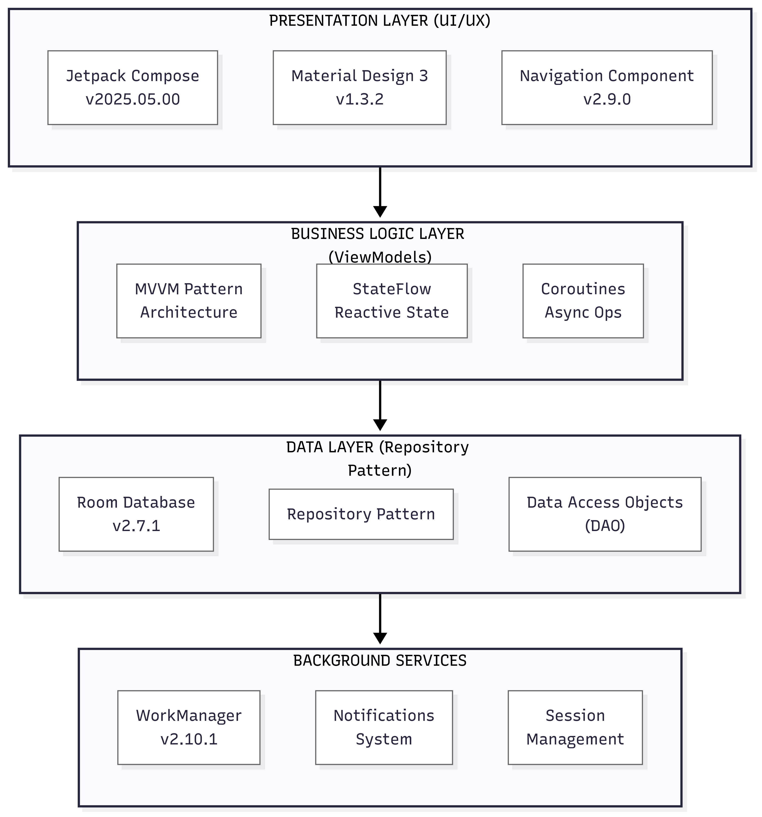

CAPA DE PRESENTACIÓN (UI/UX - Screen)
- Framework Principal
- Jetpack Compose 2025.05.00: Framework declarativo moderno para UI
- Material Design 3: Sistema de diseño con theming dinámico
- Compose Navigation 2.9.0: Navegación type-safe entre pantallas
presentation/
├── auth/ # Autenticación (Login, Register)
├── usuario/ # Gestión de usuarios (Perfil)
├── curso/ # Gestión de cursos (CRUD)
├── tarea/ # Gestión de tareas (Eisenhower)
├── calificacion/ # Sistema de calificaciones
├── components/ # Componentes reutilizables
└── navigation/ # Configuración de navegación

Patrones de Diseño UI
- Responsive Design: Adaptación tablet/móvil automática
- Accessibility: Soporte completo para lectores de pantalla
- Dark/Light Theme: Theming automático del sistema

CAPA DE LÓGICA DE NEGOCIO (ViewModels)
Patrón MVVM
ViewModel/
├── usuario/ # UsuarioViewModel
├── curso/ # CursoViewModel
├── tarea/ # TareaViewModel
├── calificacion/ # CalificacionViewModel
├── tipoPrueba/ # TipoPruebaViewModel
└── Horario/ # HorarioViewModel
Gestión de Estado
- StateFlow: Estados reactivos observables
- Kotlin Coroutines: Operaciones asíncronas
- ViewModelFactory: Inyección de dependencias manual
- Lifecycle-aware: Componentes conscientes del ciclo de vida
ViewModel → Repository → DAO → Entities(Room Database)

FLUJO DE DATOS
UI Compose Screen
↓ (User Action)
ViewModel
↓ (Business Logic)
Repository
↓ (Data Access)
DAO
↓ (Database)
Room SQLite Database
↓ (Reactive Update)
Flow<Data> → StateFlow
↓ (UI Update)
Compose UI Recomposition

CAPA DE DATOS (Data Layer)
Room Database 2.7.1
AppDatabase {
├── entities/
│ ├── Usuario.kt # Información de usuarios
│ ├── Curso.kt # Datos de cursos
│ ├── Tarea.kt # Gestión de tareas
│ ├── Horario.kt # Horarios académicos
│ ├── Calificacion.kt # Sistema de notas
│ └── TipoPrueba.kt # Tipos de evaluaciones
├── dao/
│ ├── UsuarioDao # CRUD usuarios
│ ├── CursoDao # CRUD cursos
│ ├── TareaDao # CRUD tareas
│ ├── HorarioDao # CRUD horarios
│ ├── CalificacionDao # CRUD calificaciones
│ └── TipoPruebaDao # CRUD tipos de prueba
└── repositories/
├── UsuarioRepository
├── CursoRepository
├── TareaRepository
├── HorarioRepository
├── CalificacionRepository
└── TipoPruebaRepository
}

Patrón Repository
- Abstracción de datos: Separación entre fuente de datos y lógica
- Operaciones CRUD: Create, Read, Update, Delete completas
- Flow-based: Datos reactivos con Kotlin Flow
- Transacciones: Integridad de datos garantizada
Relaciones de Base de Datos
Usuario (1:N) → Cursos
Usuario (1:N) → Tareas
Curso (1:N) → Horarios
Curso (1:N) → TiposPrueba
TipoPrueba (1:N) → Calificaciones
Curso (1:N) → Calificaciones (indirecta)

SERVICIOS EN BACKGROUND
utils/
├── NotificationWorker.kt # Notificaciones de tareas
├── PomodoroNotificationWorker.kt # Notificaciones Pomodoro
├── WorkManagerHelper.kt # Gestión de trabajos
└── PermissionHelper.kt # Gestión de permisos

Sistema de Notificaciones
- Canales configurables: Separación por tipo de notificación
- Trabajo periódico: Verificación cada 15 minutos
- Notificaciones inteligentes: Tareas vencidas, hoy, mañana
- PendingIntent: Navegación directa desde notificaciones
Gestión de Sesiones
SessionManager {
├── SharedPreferences # Persistencia de sesión
├── Auto-login # Verificación automática
├── Logout # Limpieza completa
└── Security # Gestión segura de tokens
}

Diagrama de dependencia de la aplicación StudyOso

